МИНИСТЕРСТВО ТРАНСПОРТА И КОММУНИКАЦИЙ РЕСПУБЛИКИ БЕЛАРУСЬ

Учреждение образования

«Белорусский государственный университет транспорта»

Кафедра «Информационно-управляющие системы и технологии»

Отчет  
по практическим работам

по дисциплине «Основы алгоритмизации и программирования»

Выполнил Проверил

студент группы ГИ-11 ст. преп. каф. ИУСиТ

Зайцев И. С. Голдобина Т. А.

Гомель, 2019

Содержание

[Практическая работа №2 3](#_Toc21025563)

[Разработка, отладка и выполнение программы на составление и вычисление выражений. Преобразование типов данных 3](#_Toc21025564)

[1.1 Задания 3](#_Toc21025566)

[Задание 1 3](#_Toc21025567)

[Задание 2 4](#_Toc21025570)

[Задание 3\* 4](#_Toc21025573)

[Задание 4\* 5](#_Toc21025576)

[1.2 Контрольные вопросы 6](#_Toc21025579)

[Выводы по работе 6](#_Toc21025580)

# Практическая работа №2

# Разработка, отладка и выполнение программы на составление и вычисление выражений. Преобразование типов данных

### **Цель**

Познакомиться со средой программирования. Разработать, произвести отладку и выполнить программы на составление и вычисление выражений. Научиться преобразовывать типы данных.

## Задания

## **Задание 1**

### Условие

Составить линейную программу, в которой вычисляется значение выражения:  
C:\Temp\Rar$EXa0.441\oap_gi\lab3\files\image020.png

1. Проект сохранить с именем task3\_1 в папке pr3\_1.
2. Целочисленные значения переменных, входящих в выражение, задать непосредственно в коде программы
3. Организовать вычисление выражения в операторе присваивания
4. Выполнить программу и получить результат, исправив ошибки при их наличии

### Программный код

#include <stdio.h>

#include <stdlib.h>

#include <locale.h>

#include <math.h>

int main()

{

int x, y, z, v;

setlocale (LC\_ALL,"Russian");

printf("Введите x, y, z\n");

scanf("%d%d%d", &x, &y, &z);

v = ((x\*y)\*pow(z,3))+ ((2- pow((x-y),3))) / abs(5 - pow(x,2)\*y) + pow(x+y+y,x\*y-z);

printf("Ответ %d", v);

return 0;

}

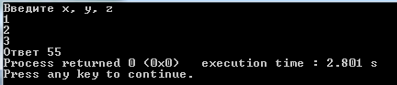

Рисунок – Результат задания 1

## **Задание 2**

### Условие

Составить программу для расчета выражений z1 и z2, результаты которых должны совпадать.  


Рисунок 1.2 – Фрагмент программного кода

### Программный код

#include <stdio.h>

#include <stdlib.h>

#include <math.h>

#define PI 3.1415926

int main()

{int b, a;

float z1, z2;

printf("Enter\n");

scanf("%d%d", &b, &a);

z1= pow(cos(a) - cos(b),2) - pow(sin(a) - sin(b),2);

z2= (-4.) \* pow(sin((a-b)\*1./2.),2) \* cos(a+b);

printf("answers: %f; %f\n", z1, z2);

return 0;

}

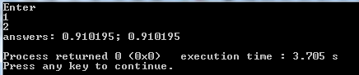

Рисунок – Результат задания 2

Задание 3\*

**Условие**

Составить программу, которая выводит на экран размер типов данных int, long int, long long int, short, char, float, double, long double. При определении размера типов использовать функцию sizeof().

### Программный код

#include <stdio.h>

#include <stdlib.h>

int main()

{

printf("int = %d\n", sizeof(int));

printf("long int = %d\n", sizeof(long int));

printf("long long int = %d\n", sizeof(long long int));

printf("short = %d\n", sizeof(short));

printf("char = %d\n", sizeof(char));

printf("float = %d\n", sizeof(float));

printf("double = %d\n", sizeof(double));

printf("long double = %d\n", sizeof(long double));

return 0;

}

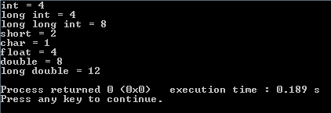

Рисунок 1.4 – Результат задания 3

Задание 4\*

### Условие

Вы пришли в обменный пункт валюты с суммой в n долларов и хотите поменять эту сумму на евро, но банк не проводит прямую конвертацию долларов в евро. Сначала доллары переводятся в рубли, а затем рубли – в евро. Составить программу на С, которая считывает с клавиатуры количество долларов и переводит в рубли, выводит это количество на экране, а затем вычисляет целое количество евро, которые мы можем получить при обмене и остаток рублей. Курс для перевода доллара в рубли и курс для перевода евро в рубли задается с помощью директивы препроцессора #define.

### Программный код

#include <stdio.h>

#include <stdlib.h>

#include <math.h>

#include <locale.h>

#define d 2.075

#define c 2.26

int main()

{

setlocale(LC\_ALL,"");

int y;

float n, x, o;

printf("Введите количество долларов:\n");

scanf("%f",&n);

x=n\*d;

printf("%f рублей\n", x);

y=x/c;

o=(x/c-y)\*c;

printf("У вас будет %d евро и %f рублей\n", y, o);

return 0;

}

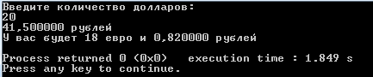

Рисунок 1.5 – Результат задания 4

## Контрольные вопросы

1. Что означает #define?

#define – это директива препроцессора, которая создает макросы или пре-процессорные идентификаторы.

2. Какой размер в вашей ОС имеет тип данных short ?

В мой операционной системе тип данных short имеет размер 2 байта.

3. Как задать константу типа long double ?

Константу типа long double можно задать с помощью классификатора const.1

4. Чем отличается x++ от ++x?

В первом случае инкремент имеет постфиксную форму, т.е. инкремент вы-полняется в самом конце, после того как с ним произведут операции другие опе-раторы в этом выражении, во втором случает имеет префиксную форму, в этом случае инкремент имеет больший приоритет чем другие операции, и он выпол-нится первым.

5. Что такое декрементация?

Декрементация – это унарная операция, которая заключается в вычитании единицы из числа.

6. Приоритет выполнения арифметических операций.

Наивысший приоритет арифметических операций имеют: инкремент, декре-мент, унарный минус, умножение, деление и остаток от деления. Низший прио-ритет имеют операции сложения и вычитания.

Операции с одинаковым приоритетом выполняются слева направо. Исполь-зую круглые скобки можно изменить порядок вычисления.

7. Что означает операция %?

Результатом такой операции является остаток от деления целых чисел.

### **Выводы по работе**

Познакомился со средой программирования. Разработал, произвел отладку и написал программы на составление и вычисление выражений. Научился преобразовывать типы данных.